Etudier la première et la quatrième de couverture de ce livre.

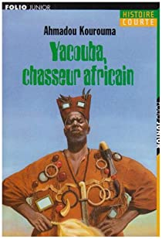
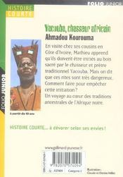

En visite chez ses cousins en Côte d’Ivoire, Mathieu apprend qu’ils doivent être initiés au bois sacré par le chasseur et prêtre traditionnel Yacouba. Mais on dit que ces rites sont très dangereux. Comment faire pour empêcher cette initiation ? Un voyage au cœur des traditions ancestrales de l’Afrique noire.

Ahmadou Kourouma, Yacouba, chasseur africain

- Analyse de la première et de la quatrième de couverture -
Objectif :
Anticiper sur le contenu d’un document en utilisant les indices externes (illustrations, 1re et 4e
de couverture, typographie…).
1. Introduction :
__ Lorsque tu as pris le livre pour la première fois dans tes mains. Tu l’as observé et peut être t’es-tu fait une opinion à propos du récit qu’il contenait. Que pensais-tu découvrir ?
__ Un élément particulier t’a-t-il donné envie de lire ce livre ?
__ Tes hypothèses de lecture se sont-elles confirmées lors de ta lecture ?

2. Voyons de plus près… la première de couverture :
__ Quels sont les différents éléments écrits présents sur la couverture ?
...........................................................................................................................................................................
...........................................................................................................................................................................
__ Que contient également la couverture de ce roman ?
...........................................................................................................................................................................
__ Quels sont les éléments principaux de la couverture qui te permettent d’émettre des hypothèses de lecture ?
...........................................................................................................................................................................
__ Reprends chacun de ces éléments et rédige le plus objectivement possible les hypothèses de lecture que tu as eues ou celles que pourraient avoir une personne à
qui tu conseillerais ce roman.
...........................................................................................................................................................................
...........................................................................................................................................................................
...........................................................................................................................................................................
__ Complète le tableau suivant en t’aidant de la couverture seulement :
Hypothèses Justifications
Lieu
Epoque
Personnages et action(s)

La quatrième de couverture :
Voici une série d’éléments que l’on trouve sur une quatrième de couverture. Coche les éléments que tu retrouveras sur ton livre Yacouba, chasseur africain.
__ Un extrait du texte
__ Un résumé apéritif
__ Une présentation de l’auteur
__ L’avis de quelqu’un sur le livre
__ Les prix reçus par le roman
__ Une illustration
__ Le nom de la maison d’édition
__ Le sigle de la maison d’édition
__ Le code barre
__ La tranche d’âge du lecteur
__ La collection
__ Le nom de l’illustrateur de la couverture
__ La catégorie de prix
__ Le code ISBN

Parmi tous les éléments cochés, lequel te permet d’en savoir un maximum quant au contenu du livre ? Justifie ta réponse.
...........................................................................................................................................................................
...........................................................................................................................................................................
Voici un tableau semblable à celui vu précédemment, complète-le grâce au résumé apéritif.
Lieu(x)
Epoque
Personnage(s)
Action(s)
Quels autres éléments peuvent éventuellement te donner de nouvelles informations par rapport au trois éléments du tableau ci-dessus ? ..................................................................................
D’après toi, pourquoi trouve-t-on des questions dans le résumé apéritif ?
...........................................................................................................................................................................
...........................................................................................................................................................................
Après lecture…à chaque illustration de la couverture correspondent des moments du récit.
Retrouve-les et décris-les brièvement

